MST ( 최소 스패닝 트리 )

#1197

노드의 개수 N과 링크의 개수 M이 주어집니다.

M개 만큼 연결되어 있는 노드 A,B와 가중치 C가 주어집니다.

모든 노드를 최소 비용(가중치의 합)으로 연결했을 때의 비용을 계산하세요.

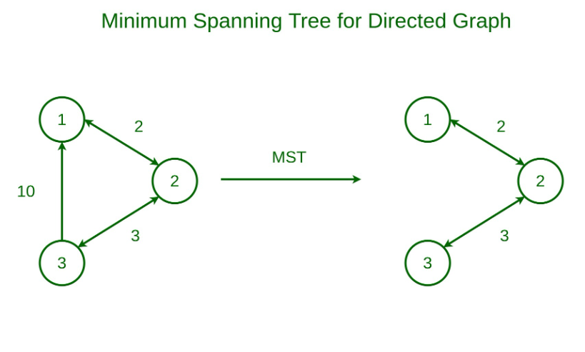
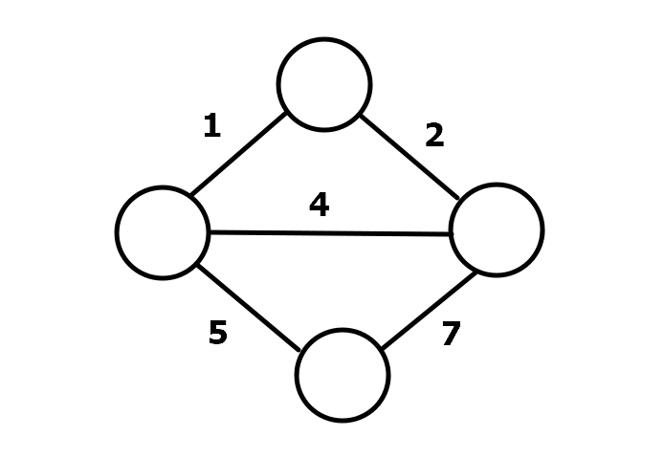

입력
3 3
1 2 1
2 3 2
1 3 3
출력
3

정답코드
#1197(프림)
N, M = map(int,input().split())

graph = [[] for _ in range(N+1)] #노드의 개수 + 1
visited = [ 0 for _ in range(N+1)]

# 1번부터 3번까지 노드가 주어지니

# 0 1 2 3

for _ in range(M):
A,B,C = map(int,input().split())

graph[A].append([C,B])
graph[B].append([C,A])

# 다익스트라!

answer = 0
cnt = 0

q = [[0,1]] # 1에서 출발할거다! 가중치 없이!

# [[1,0],[2,1],[3,1]]

while q: # q가 아무것도 없어질 때까지!

if cnt == N:
break

weight,node = heapq.heappop(q) # 최소비용을 꺼내줄겁니다!

# 방문처리!

if visited[node] == 0:
visited[node] = 1
answer += weight
cnt += 1

for nxt in graph[node]:
heapq.heappush(q,nxt) # 담아주기

print(answer)

#1197(크루스칼)
# 크루스칼

# 1. 모든 링크를 한번에 가져온다.
# 2. 링크를 연결하면서 같은 집합으로 만들어준다.
# 3. 만약에 이미 같은 집합이라면 연결하지 않는다.

# union 최적화!

def _find(x):
while par[x] != x : # 루트가 아니라면
x = par[x]
return x # 너가 부모라면 리턴해줘!

def _union(a,b):
a = _find(a)
b = _find(b)

if a==b :
return

if rank[a] < rank[b]:
par[a] = b
elif rank[b] < rank[a]:
par[b] = a
else:
par[a] = b
rank[b] += 1

N,M = map(int,input().split())

link = [list(map(int,input().split())) for _ in range(M)]

link.sort(key=lambda x:x[2]) # 가중치 기준으로 정렬해줘!

# [A,B,C]

par = [i for i in range(1_000_001)]
rank = [0 for _ in range(1_000_001)]

ans = 0

for i in range(M):
A = link[i][0]
B = link[i][1]
weight = link[i][2]

A = _find(A)
B = _find(B)

if A == B:
continue
else:
_union(A,B)
ans += weight
print(ans)

